ECO-ESCOLAS | 6ºAno
Concurso: ALERTA AO SAL | 3º Período
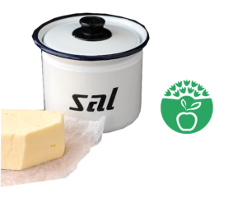

- IDENTIFICAÇÃO DOS 5 PRODUTOS
- Batatas fritas de pacote
- Cogumelos em lata
- Maionese
- Manteiga
- Pistaches torados com sal

- ALERTA SOBRE OS MALEFÍCIOS DO CONSUMO EXCESSIVO DE SAL
- O consumo excessivo de sal pode causar doenças cardiovasculares, renais e outras.

- FORMA DE MINIMIZAR O CONSUMO DE SAL EM CASA
- Em alternativa ao sal usado para cozinhar, utilizar ervas aromáticas (tomilho, orégãos, etc…) para temperar a comida.
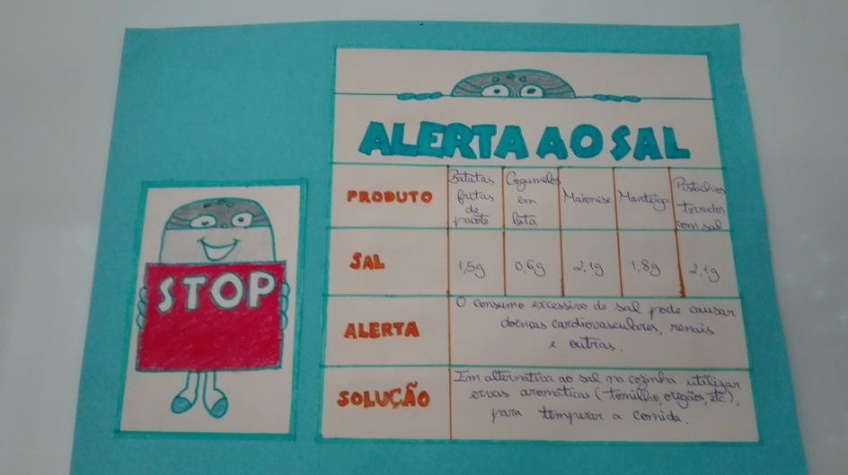
- TABELA REALIZADA

Trabalho realizado pela aluna: Margarida Santos, 6º ano, turma A
EBI do Carregado

